Фалеева Анна
Г. Железнодорожный, МБОУ лицей, 9-3 класс
«НЕДАРОМ ПОМНИТ ВСЯ РОССИЯ ПРО ДЕНЬ БОРОДИНА…»
Руководитель: Кузнецова Маргарита Сергеевна, учитель русского языка и литературы.
Научный руководитель:

Цель научной работы: Исследовать исторические события Отечественной войны 1812 года в произведениях литературы. Методы проведенных исследований: анализ стихотворения. Основные результаты научного исследования: стихотворение Д.В. Давыдова имеет прямое отношение к Отечественной войны 1812 года.

Введение.
Денис Давыдов - человека широкой души, удалого нрава и неподражаемого таланта. Все кто знали Дениса Давыдова, восхищался его храбростью, поэтической натурой и острым умом. Им гордились друзья, его воспевали поэты, художники писали портреты. При жизни о нём слагались легенды. Герой Отечественной войны 1812 года, поэт пушкинской плеяды. Денис Иванович прожил недолгую, но яркую жизнь.
Основное содержание.
В 1812 произошло значимое для России событие - Отечественная война. Военно-исторический писатель и поэт Давыдов Денис Васильевич участвовал во Франко-русской войне. В 1812 был инициатором партизанского движения. Давыдов считал, что партизанское движение способно обратить “войсковую войну в народную”. Ему принадлежит первое в русской литературе выступление против версии о морозах как главной причине поражения французской армии.
Денис Васильевич Давыдов вошёл в литературу как создатель «гусарской лирики». Это вечное «приложение»: «поэт-партизан», «поэт-воин», «певец-витязь», «певец-гусар». В отношении к Давыдову сочетания подобного рода стали настолько привычны, что мы перестали замечать их не сочетаемость. Именно с Денисом Давыдовым и с его поэзией связано и особенное культурологическое отношение к самому понятию «гусар».
Денис Васильевич перед отбытием на войну с Персией в Закавказье написал замечательное стихотворение «Товарищу 1812 года, на пути в армию».
Прочитав это стихотворение можно не сразу понять его смысл, но если вчитываться в каждую строчку, то можно увидеть ту самую картину, когда это все происходило. Можно предположить, что во время войны два друга оказались в разных боевых местах ведь так и начинаются первые строчки:
Мы оба в дальний путь летим, товарищ мой,
Туда, где бой кипит, где русский штык бушует,
Давыдов хочет поделиться тем, что он очень рад за своего друга, что его ждут дома, о нем тоскует его любимая, но в тоже время ему грустно, может быть даже завидно, что у него нет пока такого близкого человека, который ждет его:
Но о тебе любовь горюет...
Счастливец! о тебе - я видел сам - тоской
Заныли... влажный взор стремился за тобой;
А обо мне, хотя б вздохнули,
Хотя б в окошечко взглянули,
Как я на тройке проскакал
Денис Васильевич Давыдов на своем примере показал, что война жестока, она не щадит ни кого. Он еще раз доказывает, что настоящая дружба заключается не в том, чтобы общаться с человеком, но и поддерживать его в трудную минуту. Ему хотя и было завидно, но он по настоящему был рад за своего друга и в глубине души надеялся, что когда все закончится и он обретет свое счастье.
Денис Давыдов в своих произведениях рисует войну 1812 года как народную, Отечественную, когда на защиту Родины поднялся весь народ. И сделал это поэт с огромной художественной силой, создав грандиозную поэтическую - эпопею, которой нет равных в мире. Поэзию Дениса Ивановича высоко ценили: Ф.И. Толстой, П.А. Вяземский, А.С. Грибоедов, В.К. Кюхельбекер, И.И. Пущин, П.Ф. Якубович, А.А. Бестужев, Н.А. Полевой, Е.А. Баратынский, Н.М. Языков, М.П. Погодин. Пушкин подшучивал над генералом-поэтом: "Военные думают, что он отличный писатель, а писатели уверены, что он отличный генерал".
Заключение.
После войны он так и сделал в 1832 в звании генерал-лейтенанта вышел в отставку. Он жил в своем имении, занимался воспитанием 9 детей, сельским хозяйством, а также сочинял военно-исторические мемуары и статьи. В этом он и нашел свое счастье.
Денис Давыдов был отважным солдатом и прекрасным поэтом. Эти два качества переплетаются в его жизни. Его нельзя было назвать отдельно поэтом или солдатом. Так как из его подвигов появлялось новое произведение, а из нового произведения захватывающие приключения…

Приложение.

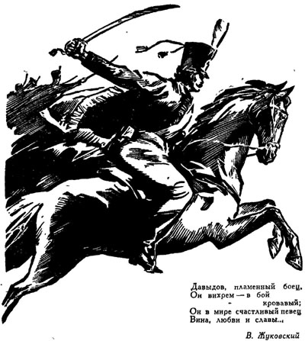

ТОВАРИЩУ 1812 ГОДА, НА ПУТИ В АРМИЮ

Мы оба в дальний путь летим, товарищ мой,
Туда, где бой кипит, где русский штык бушует,
Но о тебе любовь горюет...
Счастливец! о тебе - я видел сам - тоской
Заныли... влажный взор стремился за тобой;
А обо мне хотя б вздохнули,
Хотя б в окошечко взглянули,
Как я на тройке проскакал
И, позабыв покой и негу,
В курьерску завалясь телегу,
Гусарские усы слезами обливал.

Список используемой литературы.
http://ru.wikipedia.org/wiki/Давыдов,_Денис_Васильевич
http://rupoem.ru/davydov/my-oba-v.aspx
http://militera.lib.ru/bio/barkov_as/pre.html
http://militera.lib.ru/bio/barkov_as/05.html

